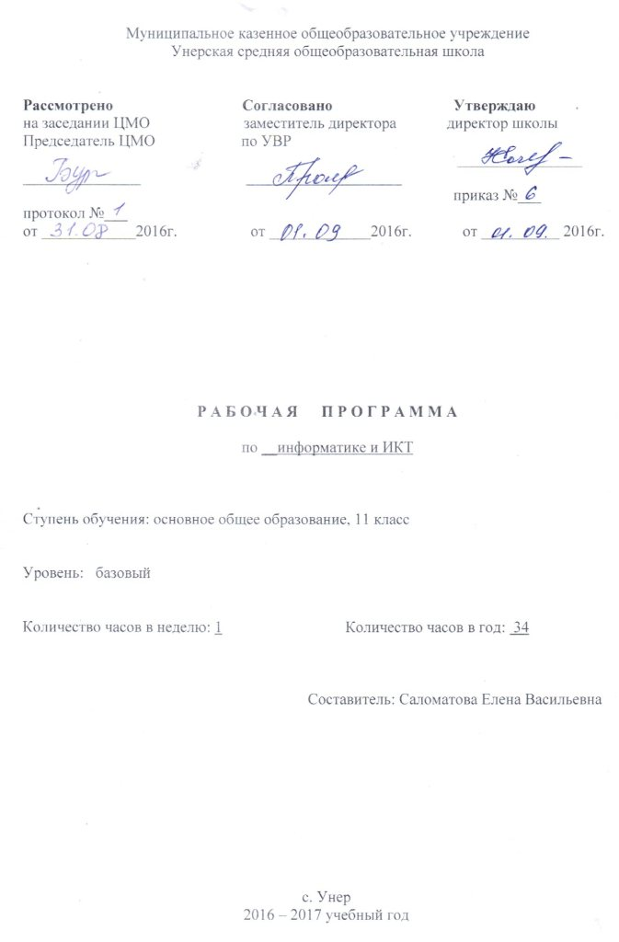Пояснительная записка

Рабочая программа по информатике и ИКТ для старшей школы составлена на основе программы Угриновича Н.Д. «Программа курса информатики и ИКТ (базовый уровень) для старшей школы (10– 11 классы)», изданной в сборнике «Информатика. Программы для общеобразовательных учреждений 2-11 классы / Составитель М.Н. Бородин. – М.: БИНОМ. Лаборатория знаний, 2010», с учетом примерной программы среднего (полного) общего образования по курсу «Информатика и ИКТ» на базовом уровне. Данная рабочая программа рассчитана на учащихся, освоивших базовый курс информатики и ИКТ в основной школе.
Кол-во часов:
Всего – 35 часов.
В неделю – 1 час.

Общая характеристика учебного предмета
Программа предусматривает формирование у учащихся общеучебных умений и навыков, универсальных способов деятельности и ключевых компетенции. В этом направлении приоритетами для учебного предмета «Информатика и информационно-коммуникационные технологии (ИКТ)» на этапе основного общего образования являются: определение адекватных способов решения учебной задачи на основе заданных алгоритмов; комбинирование известных алгоритмов деятельности в ситуациях, не предполагающих стандартное применение одного из них; использование для решения познавательных и коммуникативных задач различных источников информации, включая энциклопедии, словари, Интернет-ресурсы и базы данных; владение умениями совместной деятельности (согласование и координация деятельности с другими ее участниками; объективное оценивание своего вклада в решение общих задач коллектива; учет особенностей различного ролевого поведения).
Изучение информатики и информационных технологий в старшей школе на базовом уровне направлено на достижение следующих целей:
- освоение системы базовых знаний, отражающих вклад информатики в формирование современной научной картины мира, роль информационных процессов в обществе, биологических и технических системах;
- овладение умениями применять, анализировать, преобразовывать информационные модели реальных объектов и процессов, используя при этом информационные и коммуникационные технологии (ИКТ), в том числе при изучении других школьных дисциплин;
- развитие познавательных интересов, интеллектуальных и творческих способностей путем освоения и использования методов информатики и средств ИКТ при изучении различных учебных предметов;
- воспитание ответственного отношения к соблюдению этических и правовых норм информационной деятельности;
- приобретение опыта использования информационных технологий в индивидуальной и коллективной учебной и познавательной, в том числе проектной деятельности.

Содержание учебного курса

Программой предусмотрено изучение следующих разделов:
- Компьютер как средство автоматизации информационных процессов – 8 часов
- Моделирование и формализация – 8 часов
- Базы данных. Системы управления базами данных СУБД) – 11 часов
- Информационное общество – 2 часа
- Повторение. Подготовка к ЕГЭ. Тесты по курсу «Информатика и ИКТ» – 5 часов

Каждый раздел сопровождается компьютерным практикумом.
- Компьютер как средство автоматизации информационных процессов (8 ч)
История развития вычислительной техники. Архитектура персонального компьютера. Операционные системы. Защита от несанкционированного доступа к информации. Физическая защита данных на дисках. Защита от вредоносных программ.
Компьютерный практикум
Практическая работа 1. Виртуальные компьютерные музеи
Практическая работа 2. Сведения об архитектуре компьютера
Практическая работа 3. Сведения о логических разделах дисков
Практическая работа 4. Значки и ярлыки на Рабочем столе
Практическое задание 5. Биометрическая защита: идентификация по характеристикам речи
Практическое задание 6. Защита от компьютерных вирусов
Практическое задание 7. Защита от сетевых червей
Практическое задание 8. Защита от троянских программ
Практическое задание 9. Защита от хакерских атак
- Моделирование и формализация (8 ч)
Моделирование как метод познания. Системный подход в моделировании. Формы представления моделей. Формализация. Основные этапы разработки и исследования моделей на компьютере. Исследование интерактивных компьютерных моделей
Компьютерный практикум
Практическая работа 1. Создание простых моделей
Практическая работа 2. Создание физических моделей
Практическая работа 3. Создание математических моделей
Практическая работа 4. Создание химических моделей
Практическое задание 5. Создание биологических моделей
- Базы данных. Системы управления базами данных (СУБД) (11 ч)
Табличные базы данных. Система управления базами данных. Иерархические базы данных . Сетевые базы данных
Компьютерный практикум
Практическая работа 1. Создание табличной базы данных
Практическая работа 2. Создание Формы в табличной базе данных
Практическая работа 3. Поиск записей в табличной базе данных с помощью Фильтров и Запросов
Практическая работа 4. Сортировка записей в табличной базе данных
Практическая работа 5. Создание Отчета в табличной базе данных
Практическая работа 6. Создание генеалогического древа семьи
- Информационное общество (2 ч)
Право в Интернете. Этика в Интернете. Перспективы развития информационных и коммуникационных технологий
- Повторение. Подготовка к ЕГЭ. Тесты по курсу «Информатика и ИКТ» – 5 часов
Тема 1. Информация. Кодирование информации. Тема 2. Устройство компьютера и программное обеспечение. Тема 3. Алгоритмизация и программирование. Тема 4. Основы логики и логические основы компьютера. Тема 5. Моделирование и формализация. Тема 6. Информационные технологии. Тема 7. Коммуникационные технологии

КРИТЕРИИ И НОРМЫ ОЦЕНКИ

Критерий оценки устного ответа
Отметка «5»: ответ полный и правильный на основании изученных теорий; материал изложен в определенной логической последовательности, литературным языком: ответ самостоятельный.
Отметка «4»: ответ полный и правильный на основании изученных теорий; материал изложен в определенной логической последовательности, при этом допущены две-три несущественные ошибки, исправленные по требованию учителя.
Отметка «3»: ответ полный, но при этом допущена существенная ошибка, или неполный, несвязный.
Отметка «2»: при ответе обнаружено непонимание учащимся основного содержания учебного материала или допущены существенные ошибки, которые учащийся не смог исправить при наводящих вопросах учителя.
Отметка «1»: отсутствие ответа.
Критерий оценки практического задания
Отметка «5»: 1) работа выполнена полностью и правильно; сделаны правильные выводы; 2) работа выполнена по плану с учетом техники безопасности.
Отметка «4»: работа выполнена правильно с учетом 2-3 несущественных ошибок исправленных самостоятельно по требованию учителя.
Отметка «3»: работа выполнена правильно не менее чем на половину или допущена существенная ошибка.
Отметка «2»: допущены две (и более) существенные ошибки в ходе работы, которые учащийся не может исправить даже по требованию учителя.
Отметка «1»: работа не выполнена.

Учебно-тематический план

Тема | Количество часов
Компьютер как средство автоматизации информационных процессов | 8
Моделирование и формализация | 8
Базы данных. Системы управления базами данных СУБД) | 11
Информационное общество | 2
Повторение. Подготовка к ЕГЭ. Тесты по курсу «Информатика и ИКТ» | 5
Итого | 34

Требования к подготовке школьников в области информатики и информационных технологий в 11 классе
знать/понимать:
- основные технологии создания, редактирования, оформления, сохранения, передачи информационных объектов различного типа с помощью современных программных средств информационных и коммуникационных технологий;
- назначение и функции операционных систем;
уметь:
- оперировать различными видами информационных объектов, в том числе с помощью компьютера, соотносить полученные результаты с реальными объектами;
- распознавать и описывать информационные процессы в социальных, биологических и технических системах;
- оценивать достоверность информации, сопоставляя различные источники;
- иллюстрировать учебные работы с использованием средств информационных технологий;
- создавать информационные объекты сложной структуры, в том числе гипертекстовые документы;
- наглядно представлять числовые показатели и динамику их изменения с помощью программ деловой графики;
- соблюдать правила техники безопасности и гигиенические рекомендации при использовании средств ИКТ;
использовать приобретенные знания и умения в практической деятельности и повседневной жизни для:
- эффективного применения информационных образовательных ресурсов в учебной деятельности, в том числе самообразовании;
- ориентации в информационном пространстве, работы с распространенными автоматизированными информационными системами;
- автоматизации коммуникационной деятельности;
- соблюдения этических и правовых норм при работе с информацией;
эффективной организации индивидуального информационного пространства.

Перечень учебно-методических средств обучения:
- Учебник по информатике и ИКТ 10 класс / Угринович Н.Д.– М.: Бином, 2011
- Учебник по информатике и ИКТ 11 класс / Угринович Н.Д.– М.: Бином, 2011
- Учебное пособие для ОУ Практикум по информатике и информационным технологиям. / под. ред. Н.Д. Угринович, Л.Л. Босова, Н.И. Михайлова. – М.: БИНОМ, 2005.

Календарно - тематическое планирование уроков

Плановых контрольных работ __3__, зачетов __0___, тестов _0___, л.р. _6___ и др.

№  пункта (§) | Кол-во часов | № урока | Наименование разделов и тем урока | Дата |  | Примечание
 |  |  |  | По плану | фактически
1 | 8 | Компьютер как средство автоматизации информационных процессов
1.1 |  | 1. | Инструкция по ТБ на уроках информатики. 1.1. История развития вычислительной техники
1.2 |  | 2. | 1.2. Архитектура персонального компьютера
1.3 |  | 3. | 1.3. Операционные системы. 1.3.1. Основные характеристики операционных систем. 1.3.2. Операционная система Widows.
1.4 |  | 4. | 1.4. Защита от несанкционированного доступа к информации. 1.4.1. Защита с использованием паролей. 1.4.2. Биомерическая защита
1.5 |  | 5. | 1.5. Физическая защита данных
1.6;1.6.1; 1.6.2 |  | 6. | 1.6. Защита от вредоносных программ. 1.6.1. Вредоносные и антивирусные программы. 1.6.2. Компьютерные вирусы и защита от них
1.6.3; 1.6.4; 1.6.5 |  | 7. | 1.6.3. Сетевые черви и защита от них. 1.6.4. Троянские программы и защита от них. 1.6.5. Хакерские утилиты и защита от них
 |  | 8. | Контрольная работа 1. Компьютер как средство автоматизации информационных процессов
2 | 8 | Моделирование и формализация
2.1; 2.2 |  | 9. | 2.1. Моделирование как метод познания. 2.2. Системный подход в моделировании
2.3; 2.4 |  | 10. | 2.3. Формы представления моделей. 2.4. Формализация
2.5 |  | 11. | 2.5. Основные этапы разработки и исследования моделей на компьютере
2.6; 2.6.1; 2.6.2 |  | 12. | 2.6. Исследование интерактивных компьютерных моделей. 2.6.1. Исследование физических моделей. 2.6.2. Исследование астрономических моделей.
2.6.3; 2.6.4; 2.6.5 |  | 13. | 2.6.3. Исследование алгебраических моделей. 2.6.4. Исследование геометрических моделей (планиметрия), 2.6.5. (стереометрия).
2.6.6 |  | 14. | 2.6.6. Исследование химических моделей
2.6.7 |  | 15. | 2.6.7. Исследование биологических моделей.
 |  | 16. | Контрольная работа 2. Моделирование и формализация
3 | 11 | Базы данных. Системы управления базами данных СУБД)
3.1; 3.2 |  | 17. | 3.1. Табличные базы данных. 3.2. Система управления базами данных.
3.2.1 |  | 18. | 3.2.1. Основные объекты СУБД: таблицы, формы, запросы, отчеты
3.2.1 |  | 19 | 3.2.1. Основные объекты СУБД: таблицы, формы, запросы, отчеты
3.2.2 |  | 20. | 3.2.2. Использование формы для просмотра и редактирования записей в табличной базе данных
3.2.3 |  | 21. | 3.2.3. Поиск записей в табличной базе данных с помощью фильтров и запросов
3.2.4 |  | 22. | 3.2.4. Сортировка записей в табличной базе данных.
3.2.5 |  | 23. | 3.2.5. Печать данных с помощью отчетов
3.3 |  | 24. | 3.3. Иерархические базы данных
3.3 |  | 25. | 3.3. Иерархические базы данных
 |  | 26. | 3.4. Сетевые базы данных
 |  | 27. | Контрольная работа 3. Базы данных
3 | 2 | Информационное общество
4.1-4.2 |  | 28. | 4.1. Право в Интернете. 4.2. Этика в Интернете
4.3 |  | 29. | 4.3. Перспективы развития информационных и коммуникационных технологий
4 | 5 | Повторение. Подготовка к ЕГЭ. Тесты по темам курса "Информатика и ИКТ"
 |  | 30. | Тема 1. Информация. Кодирование информации. Тема 2. Устройство компьютера и программное обеспечение
 |  | 31. | Тема 3. Алгоритмизация и программирование
 |  | 32. | Тема 4. Основы логики и логические основы компьютера
 |  | 33. | Тема 5. Моделирование и формализация
 |  | 34. | Тема 6. Информационные технологии. Тема 7. Коммуникационные технологии

